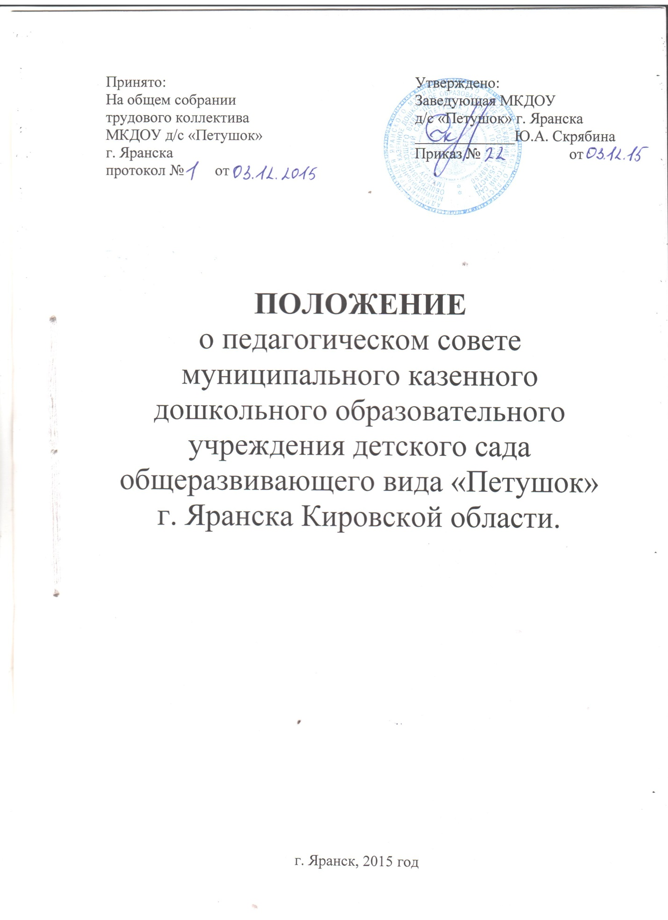
- ОБЩИЕ ПОЛОЖЕНИЯ.
1.1.Настоящее Положение о педагогическом совете устанавливает полномочия членов педагогического совета муниципального казенного дошкольного образовательного учреждения детского сада «Петушок» г. Яранска Кировской области (МКДОУ детский сад «Петушок»), основные направления его деятельности по организации и осуществлению образовательной деятельности в учреждении.
1.2. Педагогический совет является коллегиальным органом управления МКДОУ детского сада «Петушок» в целях рассмотрения основных вопросов организации и осуществления образовательной деятельности.
1.3. Педагогический совет в своей деятельности руководствуется Уставом МКДОУ детского сада «Петушок», настоящим Положением, ФГОС ДО.
1.4.В состав педагогического совета входят все педагогические работники, медицинская сестра.
1.5. Настоящее Положение принимается на заседании педагогического совета и утверждается приказом заведующей МКДОУ детского сада «Петушок».

- ЗАДАЧИ И КОМПЕТЕНЦИЯ ПЕДАГОГИЧЕСКОГО СОВЕТА
2.1. Главными задачами Педагогического совета являются:
- Определение стратегии и тактики образовательной деятельности учреждения, сохранение и укрепление здоровья детей, ориентация деятельности педагогического коллектива учреждения на модернизацию, совершенствование воспитательно-образовательного процесса, реализацию ФГОС ДО.
- Разработка содержания основной общеобразовательной программы учреждения с учётом требований ФГОС ДО.
- Ознакомление педагогов и внедрение в практическую деятельность педагогических работников достижений педагогической науки и передового педагогического опыта по всем направлениям развития ребенка, в том числе по приоритетному направлению: познавательно-речевому .
- Оценка, анализ, контроль за полнотой и качеством реализации основной общеобразовательной программы учреждения, в соответствии с федеральными государственным образовательным стандартом к структуре основной общеобразовательной программы дошкольного образования и условиями ее реализации.
- Установление направлений, форм сотрудничества учреждения с социумом (начальная школа, музыкальная школа, дом детского творчества, детская библиотека, краеведческий музей и др).
- Установление форм сотрудничества с семьями детей
- Повышение профессионального мастерства, развитие творческой активности педагогических работников ДОУ.
- Обсуждение и принятие решения об участии в конкурсах(муниципального, обрастного, регионального уровней)
- Утверждение направлений содержания и организации форм дополнительных образовательных услуг и других видов дополнительных услуг.
  - Компетенция Педагогического совета:
- Обсуждает и принимает Программу развития дошкольного учреждения.
- Обсуждает и принимает общеобразовательную программу, образовательные проекты для реализации в МКДОУ, планы воспитательно–образовательной и оздоровительной работы, в соответствии с федеральным государственным образовательным стандартом к структуре основной общеобразовательной программы дошкольного образования и условиям ее реализации.
- Обсуждает вопросы содержания форм и методов образовательной деятельности, годовой и календарный план дошкольного учреждения, форму планирования образовательной деятельности.
- Обсуждает вопросы по обеспечению детей ранней социализации и адаптации детей к условию МКДОУ.
- Определяет показатели и критерии оценки качества деятельности педагогов;
- Принимает решение о проведении сроков мониторинга образовательной и оздоровительной деятельности с детьми.
- Анализирует и даёт оценку полноты и качества выполнения реализуемой общеобразовательной программы, выполнение стандартов качества предоставляемых муниципальных услуг.
- Принимает положения о профессиональных объединениях педагогов регулируемые образовательный процесс и взаимоотношения участников образовательной деятельности.
- Обсуждает и принимает решения по любым вопросам, касающимся содержания воспитания и образования.
- Обсуждает вопросы поощрения и награждения педагогических работников МКДОУ.
- Анализирует работу педагогических и медицинских работников по охране жизни и здоровья детей, результаты готовности к школьному обучению, выполнение плана работы за учебный год.
- Избирает состав методического совета и профессиональных объединений педагогов.

- ОРГАНИЗАЦИЯ РАБОТЫ
3.1.Заседания Педагогического совета проводятся в соответствии с утвержденным планом работы, но не реже четырех раз в течение учебного года.
3.2.Председателем педагогического совета является заведующая или заместитель заведующей по УВР.
3.3. Заведующая своим приказом назначает на год секретаря Педагогического совета, избранного на педагогическом совете из его состава.
3.4. Заседание Педагогического совета правомочно, если на нем присутствует не менее половины его состава.
3.5. Заседания и решения Педагогического совета оформляются протоколом и подписываются председателем и секретарем.
3.6.Решение, принятое в пределах компетенции педагогического совета и не противоречащее законодательству, является обязательным для выполнения всеми педагогами МКДОУ.
3.7. Организационная деятельность педагогического совета осуществляется через различные виды и формы.
3.7.1.Виды и формы педагогического совета:
- Традиционные: доклад с обсуждением, доклад содокладом, серия сообщений, на основе работы проектных проблемных групп, семинар-практикум;
- Классические;
- Традиционные интенсифицированные (модернизированные);
- Нетрадиционные: методический день, в форме КТД, диспут, дискуссия, творческий отчет, конкурс, фестиваль, деловая игра, круглый стол, педагогический консилиум, презентация, аукцион.
3.8. Председатель педагогического совета ведет заседание:
- организует деятельность педагогического совета, согласно вида и формы проведения педсовета;
- определяет повестку заседания, ход и содержание, согласно вида педсовета;
3.9. Для организации педагогического совета создаются временные творческие группы педагогов, возглавляемые заместителем заведующей по УВР или педагогами высшей и (или) первой квалификационной категории.
3.10.Участники педагогического совета имеют право вносить на рассмотрение совета вопросы, связанные с улучшением работы учреждения.
3.11.Каждый член педагогического совета обязан посещать все его заседания, активно участвовать в подготовке и работе совета, своевременно исполнять принятые решения.
3.12. Педагогический совет принимает решения по каждому из обсуждаемых вопросов большинством голосов.
3.13. По итогам решения педагогического совета директор издает приказ по основной деятельности в трехдневный срок.

- ФУНКЦИИ ПЕДАГОГИЧЕСКОГО СОВЕТА
Педагогический совет осуществляет следующие функции:
4.1 Планово-прогностическая:
4.1.1.Рассматривает и принимает Программу развития учреждения, основную общеобразовательную программу учреждения в соответствии с федеральным государственным образовательным стандартом к структуре основной общеобразовательной программы дошкольного образования и условия ее реализации, образовательные проекты для реализации в учреждении, форму планирования в соответствии с требованиями федерального государственного образовательного стандарта к структуре ООП ДО.
4.1.2.Рассматривает основные вопросы образовательной деятельности.
4.1.3.Обсуждает и принимает годовой план работы учреждения.
4.1.4.Обсуждает и принимает программы, формы, методы воспитательно-образовательного процесса и способы их реализации.
4.1.5.Разрабатывает и принимает меры по совершенствованию содержания образования, внедрению инновационных технологий.
4.1.6.Организует выявление, распространение, внедрение передового педагогического опыта.
4.1.7.Организует работу по повышению квалификации и повышению профессионального мастерства, творческой активности педагогических работников через различные формы работы.
4.1.8.Принимает Положения о профессиональных объединениях педагогов, регулируемые образовательный процесс в пределах своей компетенции, взаимоотношения участников образовательного процесса, форму договора между МКДОУ и родителями детей.
4.1.9. Принимает решение о проведении непосредственно образовательной деятельности с детьми по дополнительным образовательным программам.
4.1.10.Принимает решение о внесении изменений в основную общеобразовательную программу.
4.2.Мотивационно-целевая:
4.2.1. Принимает решения о награждении, поощрении педагогических работников учреждения по результатам учебно-воспитательного процесса, опытно-экспериментальной деятельности педагогов учреждения.
4.2.2.Избирает состав методического совета, состав профессиональных объединений.
4.3. Информационно – аналитическая:
4.3.1. Координирует вопросы по обеспечению детей ранней социализации и адаптации детей к условиям учреждения.
4.3.2.Организует изучение и обсуждение нормативно-правовых документов в области дошкольного образования в соответствии с требованиями ФГОС ДО к структуре ООП ДО и условиями ее реализации.
4.3.3.Организует информационно-аналитическое обеспечение учреждения по основным направлениям развития
4.4 Диагностическая и методическая:
4.4.1.Определяет показатели и критерии оценки качества дошкольного образования
4.4.2.Оценивает передовой педагогический опыт и пути внедрения его в практику работы
4.4.4.Заслушивает информацию, анализ, отчеты педагогических работников, медицинского работника, сообщения о результатах внутри садового контроля и инспектирования вышестоящими организациями, о проверке соблюдения санитарно-гигиенического режима в МКДОУ, об охране здоровья воспитанников, другие вопросы образовательной деятельности МКДОУ; организует деятельность профессиональных объединений педагогов; ориентация деятельности педагогического коллектива на совершенствование образовательного процесса.
4.5. Коммуникационная:
4.5.1. Формирует направления деятельности, формы работы педагогического коллектива с родителями, педагогами других дошкольных учреждений, а также заинтересованными организациями в вопросах развития детей.

- ПРАВА ПЕДАГОГИЧЕСКОГО СОВЕТА
Педагогический совет имеет право:
5.1. Создавать временные творческие, профессиональные объединения педагогов с приглашением специалистов различного профиля - консультантов для выработки рекомендаций с последующим обсуждением их на педагогическом совете.
5.2. Обсуждать и принимать положения (локальные акты по образовательной деятельности) в рамках своей компетенции.
5.3. В необходимых случаях на заседание педагогического совета учреждения могут приглашаться представители общественных организаций, учреждений, представителями учредителя учреждения, родители воспитанников. Необходимость их приглашения определяется председателем педагогического совета.

- ВЗАИМОСВЯЗЬ С КОЛЛЕГИАЛЬНЫМИ, СОВЕЩАТЕЛЬНЫМИ ОРГАНАМИ
6.1.Педагогический совет взаимодействует в рамках своей компетенции с общим собранием трудового коллектива, с методическим советом, родительским собранием.
6.2.При подготовке педагогического совета могут создаваться профессиональные объединения педагогов.

- ДЕЛОПРОИЗВОДСТВО
7.1.Заседания педагогического совета оформляются протокольно. В протоколе фиксируется присутствующие лица, повестка дня с отражением формы сообщения, ход обсуждения вопросов, выносимых на педагогический совет, предложения и замечания членов педагогического совета, оформляется решение педагогического совета.
7.2.Книга протоколов педагогического совета оформляется в соответствии с Положением о документировании учреждения.
7.3.Нумерация протоколов ведется от начала учебного года.
7.4.Книга протоколов педагогического совета учреждения входит в номенклатуру дел.
7.5..Протокол педагогического совета пронумеровывается постранично, прошнуровывается. Скрепляется подписью заведующей и печатью учреждения.
7.6.Секретарь педагогического совета ведет и оформляет материалы педагогического совета.

- СРОК ДЕЙСТВИЯ НАСТОЯЩЕГО ПОЛОЖЕНИЯ И ВНЕСЕНИЕ ИЗМЕНЕНИЙ
8.1.Срок действия настоящего Положения устанавливается с даты его утверждения заведующей МКДОУ детского сада «Петушок».
8.2.Настоящее Положение прекращает свое действие в случае изъятия лицензии МКДОУ на образовательную деятельность или принятия нового Положения.
8.3.Дополнения и изменения к данному Положению утверждаются приказом заведующей после принятия на Педагогическом совете.

